Одна з найважливіших умов “виживання” в професії для педагогів – уміння відновлювати власні ресурсність та емоційний стан.
Вчителі перебувають у постійному стресі – від великої кількості щоденних обов’язків, постійного контактування з людьми з різними характерами та вимогами, а також від потреби знаходити підходи й до дітей, і до їхніх батьків, і до шкільних адміністрацій.
У спільному проєкті ГО “Смарт Освіта” та психологині Світлани Ройз відбуваються ресурсні зустрічі для вчителів, аби показати найкращі та найефективніші шляхи емоційного відновлення.
“Нова українська школа” поговорила з психологинею та арттерапевткою Нілою Ярко, яка в межах проєкту проводила для вчителів ресурсну зустріч з арттерапії, про:
- те, чому для вчителя важливе емоційне відновлення;
- що таке арттерапія;
- 5 вправ з артерапії, які можна виконувати самостійно або з дітьми.

ЧОМУ ВЧИТЕЛЮ ВАЖЛИВО ЕМОЦІЙНО ВІДНОВЛЮВАТИСЯ
У енергетичному полі вчителя перебувають багато й дітей, і дорослих, тому від його наповненості залежить співпраця всіх учасників освітнього процесу. Роботу педагога супроводжує постійний стрес, тож уміння керувати своїми емоціями та ресурсністю – надважливе.
“Найбільші нарікання, які я чую від учителів, стосуються перевтоми та стану тривожності. І так, психолог може сконцентруватися на тому, щоби прибрати симптоми, але тоді дуже висока вірогідність швидкого їхнього повернення. Тож працювати потрібно з причиною, а вона не так часто лежить на поверхні, її ще потрібно знайти”, – каже Ніла Ярко.
Важливо мати можливість повноцінно харчуватися, отримувати вітаміни, не забувати про рухову активність і якісний сон, а також – про відпочинок, коли є час на те, аби абстрагуватися від робочих питань, отримати задоволення від того, що подобається й що дійсно хочеться робити в певний момент.
“Цьому сприяють різноманітні вправи, які залучають різні органи чуття – зір, слух, доторки, смаки тощо. Арттерапію, на відміну від низки інших психологічних методик, можна використовувати для вирішення двох питань одночасно, – пояснює психологиня. – З одного боку, вона дає змогу виявити сховані причини емоційного виснаження, тривожності й інших психологічних проблем. З іншого – її можна використовувати як відновлювальний ресурс під наглядом фахівця або й самостійно”.

ЩО ТАКЕ АРТТЕРАПІЯ
Арттерапія – це різновид психоемоційної корекції, що базується на використанні прийомів різних мистецтв та творчості. За словами Ніли Ярко, зазвичай, коли людина приходить до психолога чи психотерапевта, їй пропонують довгу емоційно напружену розмову. Але не кожен готовий відверто розмовляти з незнайомцем (психотерапевтом). Тоді замість вербальної мови використовують мову мистецтва, пропонуючи вдатися до створення артоб’єктів. Те, що в результаті виходить у людини, є дуже показовим як для фахівця, так і для неї самої.
“Тобто ми не говоримо тільки про малювання, хоча це перше, з чим асоціюється арттерапія. Сюди можемо відносити й ліплення з глини та інших матеріалів, і малювання на піску, і шиття та вишивання, і спів, і танці. Навіть фотографування та знімання відео можна розглядати як елементи терапії.
Усе це дає людині змогу відкинути, хоча би тимчасово, робочі моменти й поринути у світ своїх емоцій. З одного боку, висловити ті, якими вона охоплена в цей момент, навіть якщо вони негативні. З іншого – врівноважити їх новими, отриманими під час творчості”, – каже Ніла.
Як правило, заняття з арттерапії проводять за участі фахівця-психолога, обізнаного в методиці. Він не лише задає напрям роботи групи чи індивідуально, але й відслідковує й аналізує мову тіла тих, хто працюють. Проте деякі вправи можна виконувати й самостійно й навіть використовувати для занять із дітьми.
“Варто пам’ятати, що робота над відновленням ресурсу має бути систематичною та планомірною, – наголошує арттерапевтка.
Кожен обирає для себе ті вправи, які найбільше відповідають потребам і дають можливість швидко відновитися. Якщо ви працюєте самостійно, без залучення спеціаліста, то просто починайте пробувати, й обов’язково віднайдете свою чарівну вправу, яка буде відновлювати ваш ресурс швидко й ефективно”.
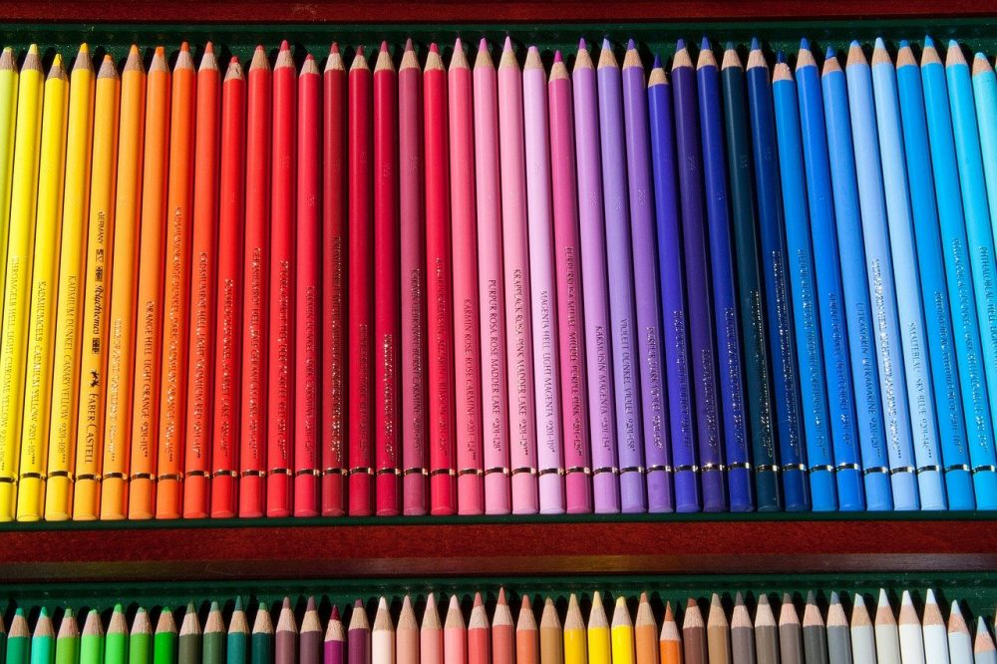
Фото: Pixabay

ВПРАВИ
Намалюй своє ім’я
Вправа для групової терапії (можна використовувати для роботи з ресурсністю класу).
“З цієї вправи ми, як правило, починаємо знайомство та налаштовуємо учасників на роботу”, – пояснює Ніла Ярко.
Насамперед, кожному учаснику пропонують назвати своє ім’я та сказати одну фразу про себе – будь-що, що не стосується роботи чи навчання. Далі учасники мають намалювати свої імена на папері з використанням кольорів (як правило, від 3 до 5, хоча кількість кольорів можна й не обмежувати).
Далі – кожен має пояснити, що відбувається в нього на малюнку, чому обраний той чи інший колір тощо.
“Дехто пише ім’я маленькими літерами та в самому куточку. Дехто розмальовує цілу сторінку. У когось літери з нахилом, у когось рядок іде вверх чи вниз. Хтось пише чорним, а комусь мало тих п’яти запропонованих кольорів. Десь є квіточки чи геометричні узори. Насправді все це може дуже багато сказати фахівцю-психотерапевту.
Проте коли ми працюємо з групою учителів, то не маємо завдання аналізувати проблеми кожного. Тож спостерігаємо за реакцією. Мушу сказати, зазвичай що в групі під час обговорення починається суттєвий емоційний підйом, адже в цей момент у кожного починається самопізнання”.
“Намалюй коло”
“Цю вправу рекомендується виконувати щодня самостійно, бажано під вечір, коли робочі справи вже завершено, а домашні ще не розпочаті. Вона допомагає переключити увагу, підняти настрій та трошки відпочити”.
Візьміть аркуш паперу й накресліть на ньому велике коло. Далі – просто малюйте. Малювати можна будь-що, що спадає на думку. Або навпаки – те, що малюється без залучення свідомості. Використовувати для малювання можна будь-які матеріали – олівці, фарби, ручки тощо. Колір також не має значення.
Рекомендується виконувати цю вправу впродовж хоча би 10 хвилин. Ви можете поставити собі будильник, щоби не відволікатися на споглядання годинника.
Ця вправа допомагає відпочити нашим розуму та психіці, заспокоїтися та переключитися, а також (за регулярного виконання) зменшує відчуття тривожності.
“Солодкі спогади”
авторка цієї та двох наступних вправ – Вікторія Назаревич
Цю техніку можна використовувати як для відновлення свого ресурсу, так і для занять у класі з дітьми.
“Наші спогади – це безцінний дар. Ми пам’ятаємо емоційно яскраві для нас моменти. Але наша психіка працює так, що негативні моменти ми згадуємо швидше й більш яскраво. Тоді як приємні хвилини “дістаємо” з пам’яті довше і трошки складніше”.
Для виконання вправи визначте проміжок часу і згадайте позитивні моменти, які відбулися в цей період. Запишіть список на аркуші (одним словом, тезою – як завгодно, але щоби ви розуміли, про що йдеться). Не треба насильства над собою – записуйте те, що приходить на думку, але воно обов’язково має бути приємним для вас.
Візьміть інший аркуш і намалюйте ці спогади у вигляді солодощів. Вони можуть лежати у вазі, на тарілці чи столі або бути “розкиданими” по паперу – як забажаєте й “побачите”. Якщо ви проводите цю вправу в групі, можна обговорити малюнки і спогади.
Солодощі, які з’являться на вашому малюнку, – це ваші ресурсні фрази. Ця техніка має пролонговану дію. Картинку можна з часом домальовувати, заповнювати новими чи згаданими спогадами.
Вправу варто виконувати для боротьби з тривожністю, відпочинку та наповнення свого емоційного ресурсу.
“Подушка безпеки”
Це вправа для знімання тривожності.
“Ми звикли тривожитися. І від поганих моментів, і від хороших, і навіть від самої тривоги ми також тривожимося. І коли ми ловимо себе на цьому почутті, варто переспрямувати наш ресурс на позитив”.
Візьміть аркуш паперу й намалюйте на ньому ваші “подушки безпеки”. Наприклад, у вас є власне помешкання, і це – ваша подушка безпеки. У вас є робота, машина, рахунок, друзі, кохані – малюйте ще подушки. Вони можуть поєднуватися між собою або бути намальованими окремо.
Кожна подушка – це те, що вас підтримує. Їх може бути скільки завгодно – стільки, скільки ви зможете згадати.
Але намалювати їх потрібно так, щоби на кожній ви могли уявити зверху себе. Тож розташуйте аркуш максимально комфортно для вас. Кожну подушку треба підписати (щоби ви не забули, що малося на увазі), їх можна розмалювати в різні кольори.
Під час роботи намагайтеся відслідковувати ваші емоції: чому ви вибрали саме такий колір? яка кількість ваших подушок? чому вони розташовані саме так?
Цей малюнок нагадує нам, що, окрім тривожності, у нас є безліч інших моментів, які підтримують нас і дарують позитивні емоції. А за потреби – зможуть допомогти.
“Багаж щастя”
Уявіть, що за плечима у вас є сумочка чи рюкзачок, у якому лежить усе, щоби відчувати себе щасливим/-ою. Вам треба виписати ті речі та відчуття, які лежать у вашій торбинці. Дайте собі відповіді на запитання:
- що лежить там?
- хто збирав цей багаж?
- що в ньому ваше?
- що там не ваше?
- може, від чогось треба відмовитися чи, навпаки, щось додати?
- наскільки вам легко чи важко нести цей багаж?
Після того, як ви відповісте на ці запитання, намалюйте те, що лежить у вас у рюкзачку. Й обов’язково треба відслідкувати свій стан у момент, коли ви не лише думаєте над тим, що лежить у вашій торбинці, а коли бачите всі ці речі намальованими на папері. Вам, напевно, захочеться щось додати або від чогось відмовитися. Зробіть це.
Анна Степанова-Камиш, “Нова українська школа”

